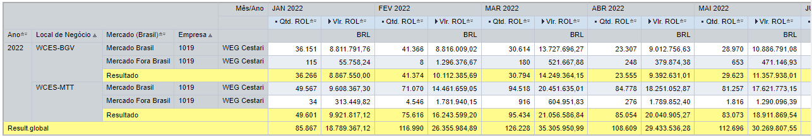

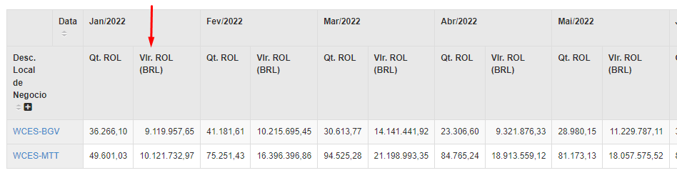

**Bate a Qtde Faturada 100%, porém não bate o Vlr. ROL (R$).**

**Acontece em ambas as plantas (MTT e BGV)**

**Explorando os dados, identificamos que existe um tal de não atribuído que não está trazendo no cubo.**

**Essa é a diferença. E pelo que o pessoal aqui da WEG orientou a WCES, esse não atribuído deve entrar para compor a Vlr. ROL.**

